Algoritmo "acima_diagonal"

Var

N, i, j, soma : inteiro
mat : vetor [0..9, 0..9] de inteiro

Inicio

escreva("Qual a ordem da matriz? ")
leia(N)

para i de 0 ate N-1 faca
para j de 0 ate N-1 faca
escreva("Elemento [", i, ",", j, "]: ")
leia(mat[i, j])
fimpara
fimpara

soma <- 0
para i de 0 ate N-1 faca
para j de i+1 ate N-1 faca
soma <- soma + mat[i, j]
fimpara
fimpara

escreval("SOMA DOS ELEMENTOS ACIMA DA DIAGONAL PRINCIPAL = ", soma)

Fimalgoritmo
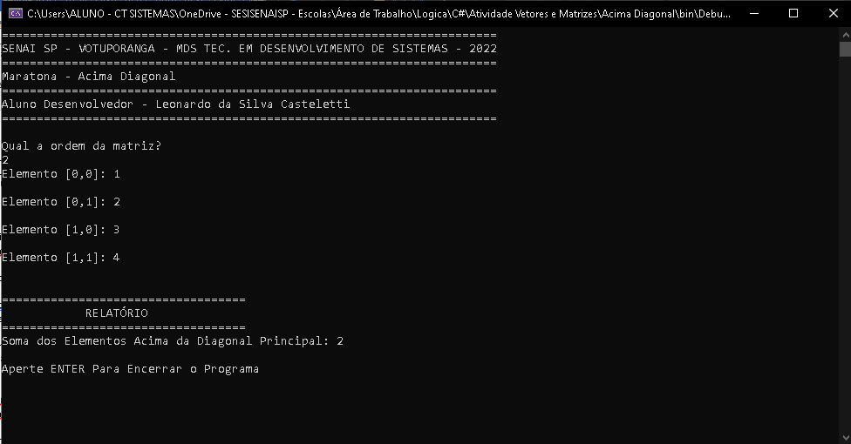

Algoritmo "alturas"

Var

N, i, cont : inteiro
soma, media, porcentagem : real
nomes : vetor [0..9] de caractere
idades : vetor [0..9] de inteiro
alturas : vetor [0..9] de real

Inicio

escreva("Quantas pessoas serao digitadas? ")
leia(N)

para i de 0 ate N-1 faca
escreval("Dados da ", i+1, "a pessoa:")
escreva("Nome: ")
leia(nomes[i])
escreva("Idade: ")
leia(idades[i])
escreva("Altura: ")
leia(alturas[i])
fimpara

soma <- 0
para i de 0 ate N-1 faca
soma <- soma + alturas[i]
fimpara

media <- soma / N
escreval
escreval("Altura media: ", media:4:2)

cont <- 0
para i de 0 ate N-1 faca
se idades[i] < 16 entao
cont <- cont + 1
fimse
fimpara

porcentagem <- cont * 100 / N
escreval("Pessoas com menos de 16 anos: ", porcentagem:3:1, "%")

para i de 0 ate N-1 faca
se idades[i] < 16 entao
escreval(nomes[i])
fimse
fimpara

Fimalgoritmo
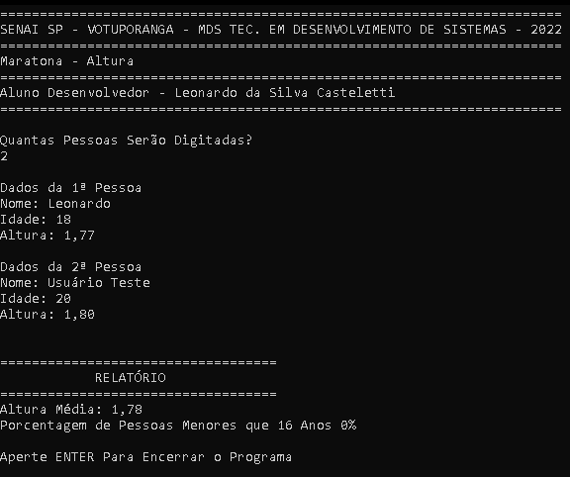

Algoritmo "cada_linha"

Var

N, i, j, maior : inteiro
mat : vetor [0..9, 0..9] de inteiro

Inicio

escreva("Qual a ordem da matriz? ")
leia(N)

para i de 0 ate N-1 faca
para j de 0 ate N-1 faca
escreva("Elemento [", i, ",", j, "]: ")
leia(mat[i, j])
fimpara
fimpara

escreval("MAIOR ELEMENTO DE CADA LINHA:")
para i de 0 ate N-1 faca
maior <- mat[i, 0]
para j de 1 ate N-1 faca
se mat[i, j] > maior entao
maior <- mat[i, j]
fimse
fimpara
escreval(maior)
fimpara

Fimalgoritmo
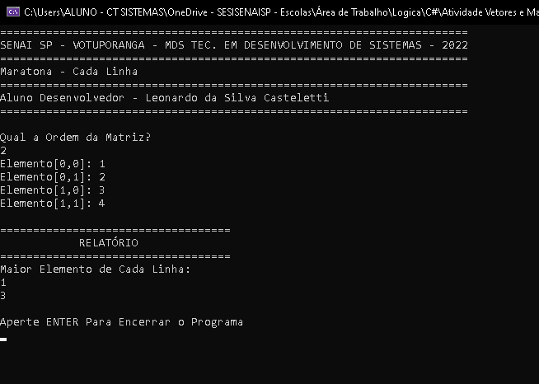

Algoritmo "comerciante"

Var

N, i, abaixo, entre, acima : inteiro
totalCompra, totalVenda, totalLucro, lucro, percentualLucro : real
nomes : vetor [0..99] de caractere
precosCompra : vetor [0..99] de real
precosVenda : vetor [0..99] de real

Inicio

escreva("Serao digitados dados de quantos produtos? ")
leia(N)

para i de 0 ate N-1 faca
escreval("Produto ", i+1)
escreva("Nome: ")
leia(nomes[i])
escreva("Preco de compra: ")
leia(precosCompra[i])
escreva("Preco de venda: ")
leia(precosVenda[i])
fimpara

abaixo <- 0
entre <- 0
acima <- 0
para i de 0 ate N-1 faca

lucro <- precosVenda[i] - precosCompra[i]
percentualLucro <- lucro * 100.0 / precosCompra[i]

se percentualLucro < 10 entao
abaixo <- abaixo + 1
senao
se percentualLucro <= 20 entao
entre <- entre + 1
senao
acima <- acima + 1
fimse
fimse
fimpara

totalCompra <- 0
totalVenda <- 0
para i de 0 ate N-1 faca
totalCompra <- totalCompra + precosCompra[i]
totalVenda <- totalVenda + precosVenda[i]
fimpara

totalLucro <- totalVenda - totalCompra

escreval
escreval("RELATORIO:")
escreval("Lucro abaixo de 10%: ", abaixo)
escreval("Lucro entre 10% e 20%: ", entre)
escreval("Lucro acima de 20%: ", acima)
escreval("Valor total de compra: ", totalCompra:4:2)
escreval("Valor total de venda: ", totalVenda:4:2)
escreval("Lucro total: ", totalLucro:4:2)

Fimalgoritmo
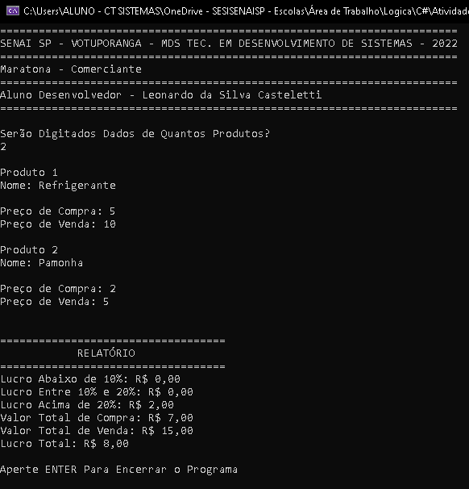

Algoritmo "dados_pessoas"

Var

N, i, contMulheres, contHomens : inteiro
menorAltura, maiorAltura, soma, media : real
generos : vetor [0..99] de caractere
alturas : vetor [0..99] de real

Inicio

escreva("Quantas pessoas serao digitadas? ")
leia(N)

para i de 0 ate N-1 faca
escreva("Altura da ", i+1, "a pessoa: ")
leia(alturas[i])
escreva("Genero da ", i+1, "a pessoa: ")
leia(generos[i])
fimpara

menorAltura <- alturas[0]
maiorAltura <- alturas[0]
para i de 1 ate N-1 faca
se alturas[i] > maiorAltura entao
maiorAltura <- alturas[i]
fimse
se alturas[i] < menorAltura entao
menorAltura <- alturas[i]
fimse
fimpara

escreval("Menor altura = ", menorAltura:4:2)
escreval("Maior altura = ", maiorAltura:4:2)

soma <- 0
contMulheres <- 0
para i de 0 ate N-1 faca
se generos[i] = "F" entao
soma <- soma + alturas[i]
contMulheres <- contMulheres + 1
fimse
fimpara

se contMulheres = 0 entao
escreval("Impossivel calcular a altura media das mulheres")
senao
media <- soma / contMulheres
escreval("Media das alturas das mulheres = ", media:4:2)
fimse

contHomens <- N - contMulheres
escreval("Numero de homens = ", contHomens)

Fimalgoritmo
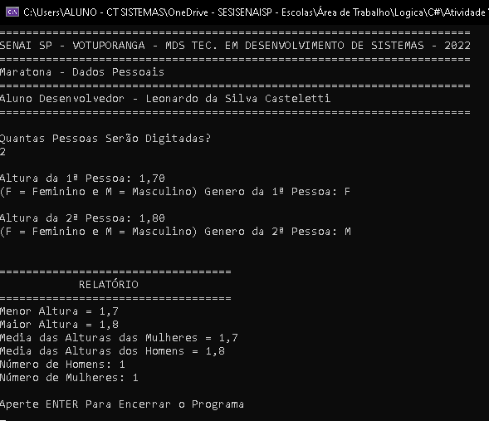

Algoritmo "diagonal_negativos"

Var

N, i, j, cont : inteiro
mat : vetor [0..9, 0..9] de inteiro

Inicio

escreva("Qual a ordem da matriz? ")
leia(N)

para i de 0 ate N-1 faca
para j de 0 ate N-1 faca
escreva("Elemento [", i, ",", j, "]: ")
leia(mat[i, j])
fimpara
fimpara

escreval("DIAGONAL PRINCIPAL:")
para i de 0 ate N-1 faca
escreva(mat[i, i], " ")
fimpara
escreval

cont <- 0
para i de 0 ate N-1 faca
para j de 0 ate N-1 faca
se mat[i, j] < 0 entao
cont <- cont + 1
fimse
fimpara
fimpara

escreval("QUANTIDADE DE NEGATIVOS = ", cont)

Fimalgoritmo
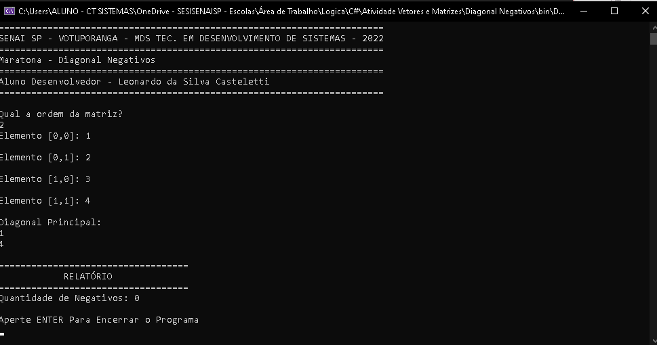

Algoritmo "maior_posicao"

Var

N, i, posMaior : inteiro
maior : real
vet : vetor[0..99] de real

Inicio

escreva("Quanto numeros voce vai digitar? ")
leia(N)

para i de 0 ate N-1 faca
escreva("Digite um numero: ")
leia(vet[i])
fimpara

posMaior <- 0
maior <- vet[0]

para i de 1 ate N-1 faca
se vet[i] > maior entao
maior <- vet[i]
posMaior <- i
fimse
fimpara

escreval
escreval("MAIOR VALOR = ", maior:3:1)
escreval("POSICAO DO MAIOR VALOR = ", posMaior)

Fimalgoritmo
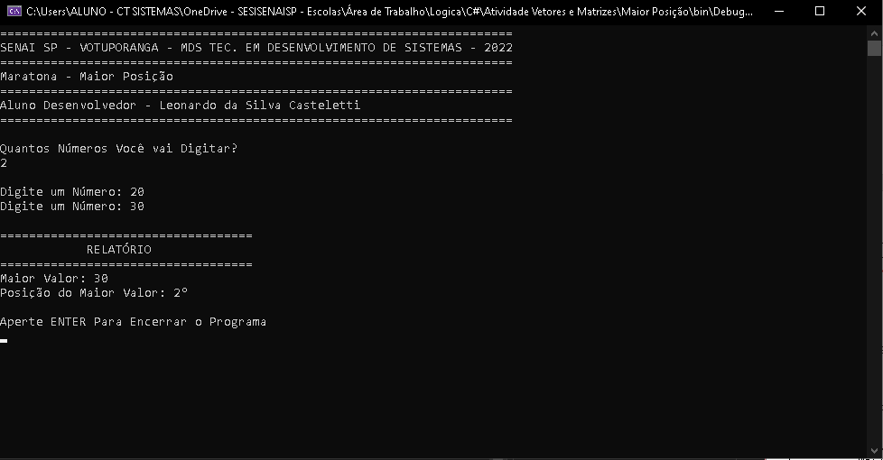

Algoritmo "mais_velho"

Var

N, i, posMaior, maior : inteiro
nomes : vetor[0..99] de caractere
idades : vetor[0..99] de inteiro

Inicio

escreva("Quantas pessoas voce vai digitar? ")
leia(N)

para i de 0 ate N-1 faca
escreval("Dados da ", i+1, "a pessoa:")
escreva("Nome: ")
leia(nomes[i])
escreva("Idade: ")
leia(idades[i])
fimpara

maior <- idades[0]
posMaior <- 0

para i de 1 ate N-1 faca
se idades[i] > maior entao
maior <- idades[i]
posMaior <- i
fimse
fimpara

escreval("PESSOA MAIS VELHA: ", nomes[posMaior])

Fimalgoritmo
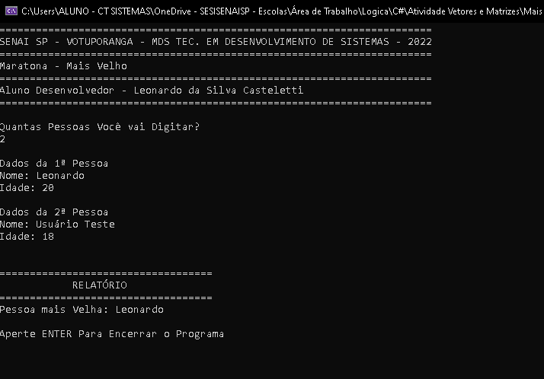

Algoritmo "matriz_geral"

Var

N, i, j, linha, coluna : inteiro
mat : vetor [0..9, 0..9] de real
somaPositivos : real

Inicio

escreva("Qual a ordem da matriz? ")
leia(N)

para i de 0 ate N-1 faca
para j de 0 ate N-1 faca
escreva("Elemento [", i, ",", j, "]: ")
leia(mat[i, j])
fimpara
fimpara

// a) SOMA DOS POSITIVOS:

somaPositivos <- 0
para i de 0 ate N-1 faca
para j de 0 ate N-1 faca
se mat[i, j] > 0 entao
somaPositivos <- somaPositivos + mat[i, j]
fimse
fimpara
fimpara
escreval
escreval("SOMA DOS POSITIVOS: ", somaPositivos:3:1)

// b) MOSTRAR UMA DADA LINHA

escreval
escreva("Escolha uma linha: ")
leia(linha)
escreva("LINHA ESCOLHIDA: ")
para j de 0 ate N-1 faca
escreva(mat[linha, j]:3:1, " ")
fimpara
escreval

// c) MOSTRAR UMA DADA COLUNA

escreval
escreva("Escolha uma coluna: ")
leia(coluna)
escreva("COLUNA ESCOLHIDA: ")
para i de 0 ate N-1 faca
escreva(mat[i, coluna]:3:1, " ")
fimpara
escreval

// d) MOSTRAR A DIAGONAL PRINCIPAL

escreval
escreva("DIAGONAL PRINCIPAL: ")
para i de 0 ate N-1 faca
escreva(mat[i, i]:3:1, " ")
fimpara
escreval

// e) ELEVAR AO QUADRADO OS NEGATIVOS

para i de 0 ate N-1 faca
para j de 0 ate N-1 faca
se mat[i, j] < 0 entao
mat[i, j] <- mat[i, j] * mat[i, j]
fimse
fimpara
fimpara

escreval
escreval("MATRIZ ALTERADA:")
para i de 0 ate N-1 faca
para j de 0 ate N-1 faca
escreva(mat[i, j]:3:1, " ")
fimpara
escreval
fimpara

Fimalgoritmo
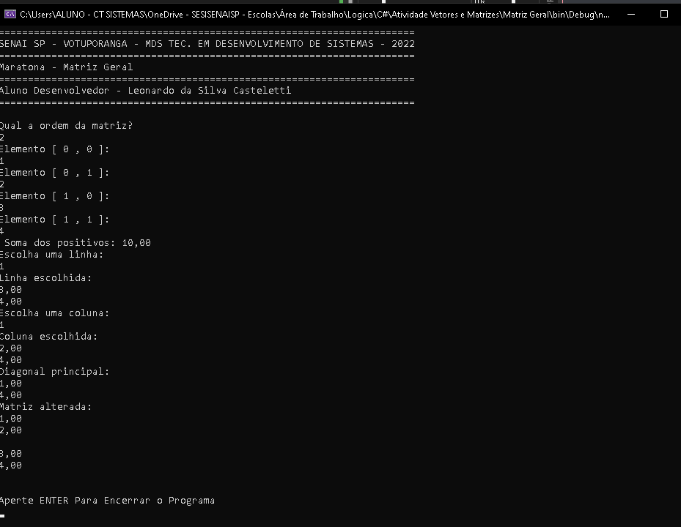

Algoritmo "media_pares"

Var

N, i, soma, contPares : inteiro
media : real
vet : vetor [0..99] de inteiro

Inicio

escreva("Quantos elementos vai ter o vetor? ")
leia(N)

para i de 0 ate N-1 faca
escreva("Digite um numero: ")
leia(vet[i])
fimpara

soma <- 0
contPares <- 0
para i de 0 ate N-1 faca
se vet[i] % 2 = 0 entao
soma <- soma + vet[i]
contPares <- contPares + 1
fimse
fimpara

se contPares = 0 entao
escreval("NENHUM NUMERO PAR")
senao
media <- soma / contPares
escreval("MEDIA DOS PARES = ", media:3:1)
fimse

Fimalgoritmo
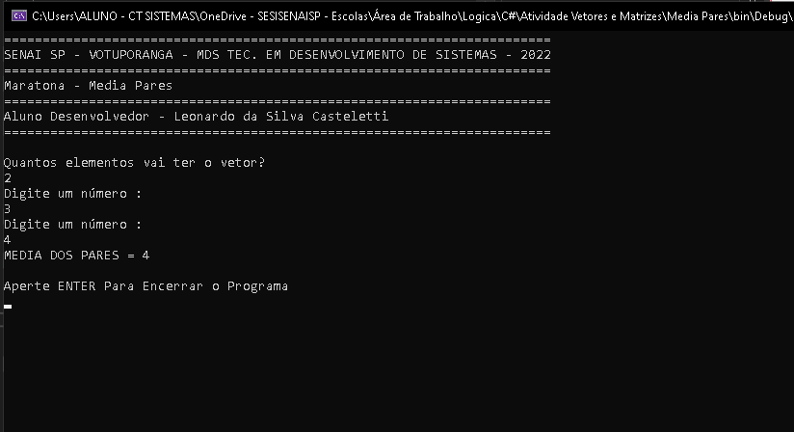

Algoritmo "negativos"

Var

N, i : inteiro
vet : vetor [0..9] de inteiro

Inicio

escreva("Quantos numeros voce vai digitar? ")
leia(N)

para i de 0 ate N-1 faca
escreva("Digite um numero: ")
leia(vet[i])
fimpara

escreval("NUMEROS NEGATIVOS:")

para i de 0 ate N-1 faca
se vet[i] < 0 entao
escreval(vet[i])
fimse
fimpara

Fimalgoritmo
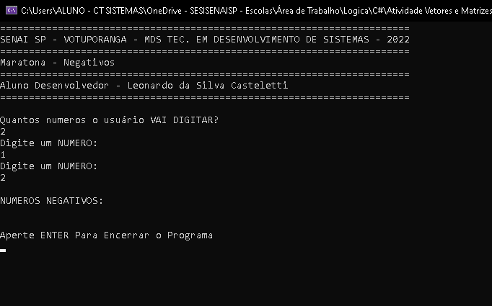

Algoritmo "negativos_matriz"

Var

M, N, i, j : inteiro
mat : vetor [0..9, 0..9] de inteiro

Inicio

escreva("Qual a quantidade de linhas da matriz? ")
leia(M)
escreva("Qual a quantidade de colunas da matriz? ")
leia(N)

para i de 0 ate M-1 faca
para j de 0 ate N-1 faca
escreva("Elemento [", i, ",", j, "]: ")
leia(mat[i, j])
fimpara
fimpara

escreval("VALORES NEGATIVOS:")
para i de 0 ate M-1 faca
para j de 0 ate N-1 faca
se mat[i, j] < 0 entao
escreval(mat[i, j])
fimse
fimpara
fimpara

Fimalgoritmo
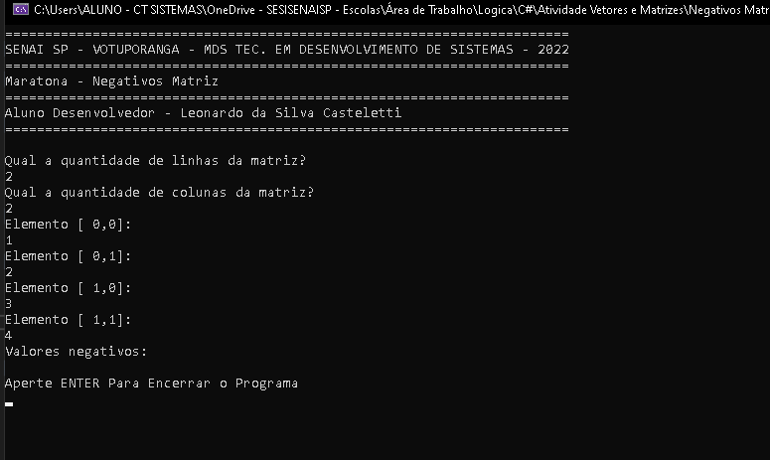

Algoritmo "numeros_pares"

Var

N, i, qtePares : inteiro
vet : vetor [0..99] de inteiro

Inicio

escreva("Quantos numeros voce vai digitar? ")
leia(N)

para i de 0 ate N-1 faca
escreva("Digite um numero: ")
leia(vet[i])
fimpara

qtePares <- 0

escreval
escreval("NUMEROS PARES:")
para i de 0 ate N-1 faca
se vet[i] % 2 = 0 entao
escreva(vet[i], " ")
qtePares <- qtePares + 1
fimse
fimpara
escreval

escreval
escreval("QUANTIDADE DE PARES = ", qtePares)

Fimalgoritmo
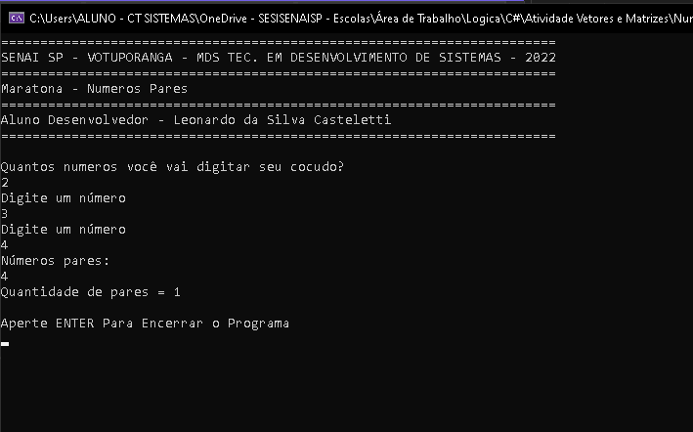

Algoritmo "soma_linhas"

Var

M, N, i, j : inteiro
mat : vetor [0..9, 0..9] de real
vet : vetor [0..9] de real

Inicio

escreva("Qual a quantidade de linhas da matriz? ")
leia(M)
escreva("Qual a quantidade de colunas da matriz? ")
leia(N)

para i de 0 ate M-1 faca
escreval("Digite os elementos da ", i+1, "a. linha:")
para j de 0 ate N-1 faca
leia(mat[i, j])
fimpara
fimpara

para i de 0 ate M-1 faca
vet[i] <- 0
para j de 0 ate N-1 faca
vet[i] <- vet[i] + mat[i, j]
fimpara
fimpara

escreval("VETOR GERADO:")
para i de 0 ate M-1 faca
escreval(vet[i]:3:1)
fimpara

Fimalgoritmo
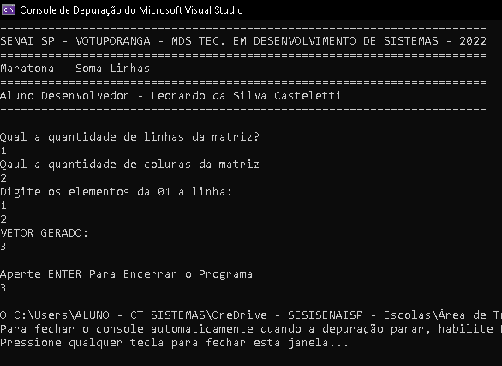

Algoritmo "soma_matrizes"

Var

M, N, i, j : inteiro
A : vetor [0..9, 0..9] de real
B : vetor [0..9, 0..9] de real
C : vetor [0..9, 0..9] de real

Inicio

escreva("Quantas linhas vai ter cada matriz? ")
leia(M)
escreva("Quantas colunas vai ter cada matriz? ")
leia(N)

escreval("Digite os valores da matriz A:")
para i de 0 ate M-1 faca
para j de 0 ate N-1 faca
escreva("Elemento [", i, ",", j, "]: ")
leia(A[i, j])
fimpara
fimpara

escreval("Digite os valores da matriz B:")
para i de 0 ate M-1 faca
para j de 0 ate N-1 faca
escreva("Elemento [", i, ",", j, "]: ")
leia(B[i, j])
fimpara
fimpara

para i de 0 ate M-1 faca
para j de 0 ate N-1 faca
C[i, j] <- A[i, j] + B[i, j]
fimpara
fimpara

escreval("MATRIZ SOMA:")
para i de 0 ate M-1 faca
para j de 0 ate N-1 faca
escreva(C[i, j], " ")
fimpara
escreval
fimpara

Fimalgoritmo
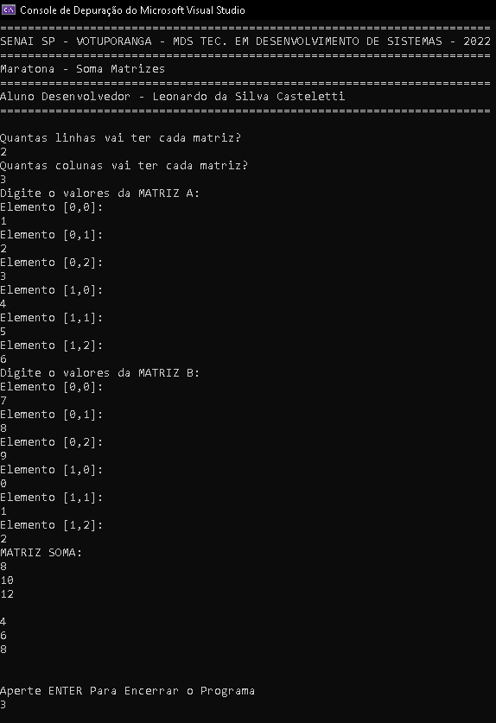

Algoritmo "soma_vetores"

Var

N, i : inteiro
A : vetor [0..99] de inteiro
B : vetor [0..99] de inteiro
C : vetor [0..99] de inteiro

Inicio

escreva("Quantos valores vai ter cada vetor? ")
leia(N)

escreval("Digite os valores do vetor A:")
para i de 0 ate N-1 faca
leia(A[i])
fimpara

escreval("Digite os valores do vetor B:")
para i de 0 ate N-1 faca
leia(B[i])
fimpara

para i de 0 ate N-1 faca
C[i] <- A[i] + B[i]
fimpara

escreval("VETOR RESULTANTE:")
para i de 0 ate N-1 faca
escreval(C[i])
fimpara

Fimalgoritmo
